Prohászka Ottokár
Szentbeszéd – 1898. december 31.

mű a Pázmány Péter Elektronikus Könyvtár (PPEK)
– a magyarnyelvű keresztény irodalom tárháza – állományában.

Bővebb felvilágosításért és a könyvtárral kapcsolatos legfrissebb hírekért
látogassa meg a http://www.ppek.hu internetes címet.

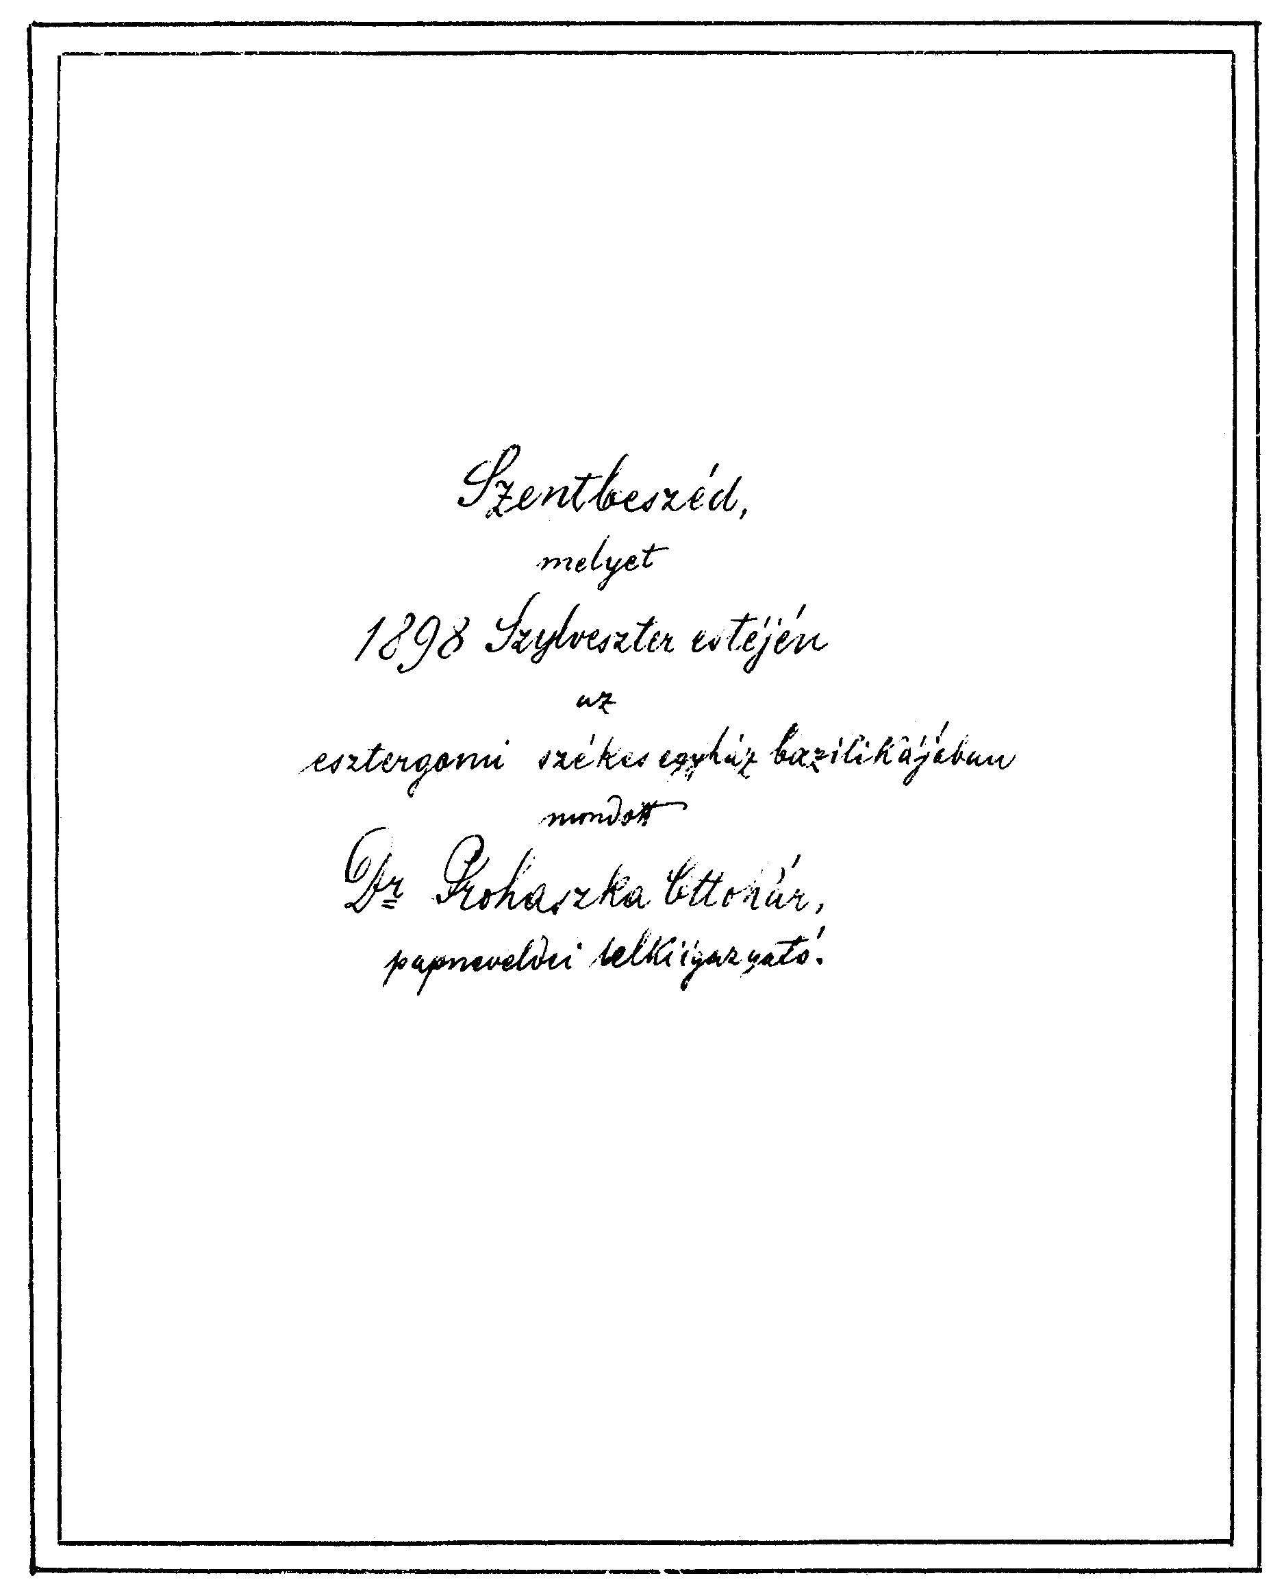

Impresszum

Prohászka Ottokár: Szentbeszéd – 1898. december 31.

Szentbeszéd,
melyet
1898 Szilveszter estéjén
az esztergomi székesegyház bazilikájában
mondott
Dr. Prohászka Ottokár,
papneveldei lelkiigazgató.

____________________

A könyv elektronikus változata

Ez a publikáció a szentbeszédről kézírásban, azonos címmel megjelent füzet elektronikus változata.
Az anyagot Bundás Lívia vitte számítógépbe.

Tartalomjegyzék
Impresszum 2
Tartalomjegyzék 3
Szentbeszéd – 1898. december 31. 4

Szentbeszéd – 1898. december 31.
Ájtatos Hallgatóim!

Van a Szilveszter estének különös áhítata, melyet mindenki végez, akár a templomban, akár a kórháznak betegágyán, akár a városban, akár az erdei irtások csendes magányában; van különös hangulata, mondhatnám megilletődése, van különös titokzatossága, melyet mégis mindenki megért; magyarázni nem kell. Miért? Mert ott állunk az idő és a mulandóság szakadó partján és mialatt az időnek folyama elzúg lábaink alatt, keresünk egy pontot, ahova elmenekülhetnénk sírból, enyészetből; felszáll a lelkünk, mint a madár a recsegő ágról; vész körülöttünk a világ, jónak látjuk, hogy letérdeljünk és imádkozzuk: Idők Ura Istene, Előtted térdelünk. Valóban, Ájtatos Hallgatóim! egy év aránylag rövid idő és mégis mennyi veszély és mennyi jótétemény magas árja torlódik az évnek utolsó napján szemeink előtt. Mennyi gondolat szövődött bele az évnek életébe, mennyit dobbant szívünk gyűlöletben, szeretetben, mennyi keresztet cipelt vállunk és mi van mindebből? Előttünk az évnek utolsó napja olyan, mint a halottak estéje, év előtt állunk s mivel keresztények vagyunk, elzarándokolunk lélekben ahhoz a sírhoz, rátűzzük hitünknek keresztjét és ráfűzzük a keresztre szeretetünknek, hálánknak, imádásunknak koszorúját.

I. Igen, imádkozzunk, és pedig első sorban engeszteljünk! Mert Istenem egy év alatt mennyi bűn, mulasztás, hanyagság nehezedik az ember lelkére, emlékeinken mennyi folt sötétlik, lelkiismeretünk hány vádtól hív sorompóba ellenünk s beigazul rajtunk a próféta szava: adduxit contra me tempus; ellenünk állította vádlóul az időt. Látom ez év fölött is Isten haragjának sötét felhőjét, látom, hogy a sok kegyelem, amelyet az Úr juttatott, sokszor esőcsepp volt háztetőre és sziklára, érzem, hogy ez évre nézve is igaza van a költőnek: sírod fölött zeng az engesztelő szózat. Imádkozom, hogy ez az év is az Istennek irgalmába és kegyelmébe legyen ajánlva, imádkozom, hogy ez az év is egyszer valamikor az idők feltámadásának nagy napján ne lépjen fel velem szemben oly vádlóul, akinek szemébe nem nézhetek. De, Ájtatos Hallgatóim, ha az embert Szilveszter napján ily bánatos, fájdalmas érzés fogja el, nemde van akkor okulásnak is helye? Ha az egész élet olyan, mint a buborék, olyan, mint az elsiető hullám, ugyan állítsuk meg valahogyan ezt a szétfolyó életet, szerezzük meg valamiképpen e tengernek gyöngyeit, hogy ne kelljen majd egyszer sírunkra is azt írni, hogy volt, nincs, elment, még pedig az Isten szemeiben és ítéleteiben is elment – céltalanul élt. Ha világiasan élünk, ugyan kérlek, mink van az életből? Mennyi kín és szenvedés nehezedik ránk, Ájtatos Hallgatóim! Ha a világért tűrjük, életünk voltaképpen börtön, tele a szegény rabnak hasztalan sóhajaival: mennyi munkát végzünk, mily szorgalmat fejtünk ki. De ha csak a világért élünk, koszorúkat szerzünk, milyeneket halottak napján szokás kivinni a temetőbe, papírkoszorúkat, melyek az éjféli harmattól széthullnak, a sírnak nem díszére, hanem éktelenségére válnak. Míg ellenben ha Istenért, ha hitből, ha az örökkévalóságért élünk, életünk nem múlik el hiába, akkor nem vizet emelünk rostában, hanem halászunk gyöngyöket örökkévalóságunk és halhatatlanságunk koszorújába. Ha a megszentelő malaszt állapotában, halálos bűn nélkül élünk, akkor perceinket az Úr számlálja és az Isten angyala írja fel azokat; ha a megszentelő malaszt állapotában élünk, akkor az év 365 napja 365 koszorú, nem papírlánc, hanem valóságos gyöngyfüzér, amelyet maga az Isten fog egyszer odatűzni a megboldogult lélek homlokára. Míg ellenben ha az ember a földnek él és az élvezeteket hajhássza, szomjas ajakkal szürcsöli a mérget; minden percnek leszakasztja virágát, hogy bódító italt készítsen magának s az elhulló virág helyett tövisektől font koszorút szorongasson.
Óh, Ájtatos Hallgatóim! a Szilveszter nap, a Szilveszter estéje írja bele a lelkünkbe az életnek vágyát; minél gyorsabban tűnnek el napjaink, annál inkább meg akarjuk ragadni magát azt a halhatatlanságot. Nem akarunk kriptákat építeni, hanem templomokat emelni, saját halhatatlanságunk templomát, nem akarjuk az Isten fájára, a keresztfára felróni bűneink rovását, hanem meg akarjuk szerezni a keresztény élet öntudatának kincsét, amely kincs az embert kíséri, mint ahogy a szentírás mondja: opera autem illorum sequentur illos; cselekedeteik kísérik őket.

II. Azonban ez a szilveszteri hangulat ez csak olyan, mint az orgonaszó, az orgona azért szól, hogy ének szövődjék bele; az engesztelés s a mulandóság hangulata mélységes, bánatos szózat, de van a Szilveszter estének egy más imája is.
Mi a Szilveszter estének imája? A Szilveszter estének himnusza a Te Deum laudamus és ennek a Te Deum laudamusnak az az utolsó verse: Benned bíztam Uram, nem fogok megszégyenülni soha – elhal az éjféli tizenkettedik órának ütésével, amely azt a napot és évet zárja. Ha az ember imádkozni akar, Ájtatos Hallgatóim, Szilveszter napján, imája okvetlenül a hála imája lesz. Látom az evangéliumban, hogy maga az Isten Fia, az Úr Jézus a hálaimát mutatja be Istennek elfogódott lelkének és szívének legünnepélyesebb és legszentebb perceiben: Hálát adok Neked, Atya, mennynek és földnek ura, s mi más az Oltáriszentség, mint a folytonos hálának megtestesülése, szent titka, s azért görögben is, latinban is Eucharisztiának, vagyis hálaadásnak nevezik.
De, Ájtatos Hallgatóim, minek hivatkozzam én az isteni Megváltóra, hiszen minden ember, aki ezt az évet átélte, még ha betegágyon is élte azt át, valóban az Úr Istennek járókelő jótéteménye. Mi mindnyájan az Istennek kezéből élünk, minket az Isten lehelete éltet, napja melegít; ha kegyelme nincs velünk, lépten-nyomon ott kandikál és leselkedik a halál; minden perc egy halál. Az a szegény kőfejtő ember is, aki a lázkereszt szikláiból fejti ki kérges kézzel kenyerét, az a szegény földmíves, ki a Szentkirály dűlőjén túrja a földet, az a szegény iparos, az a szegény szenttamási ember, aki a szegénység keresztjét hordozza, mindnyájan az Isten kegyelmének gyermekei. Mindenki elmondhatja magáról, amit a próféta mond, ha az Isten irgalma és könyörülete nincs velünk, már rég elvesztünk és elpusztultunk volna. Csakhogy az Istennek jótéteményei olyanok, hogy az ember észre sem veszi azokat, olyanok. mint a levegő, amelyet beszívunk anélkül, hogy gondolnánk rá, olyanok, mint a víz, melyet iszunk, olyanok. mint a föld, melyen folyton járunk. Ha megrendülne a föld és ez a templom és sírunkká válnának romjai, ugye akkor éreznők át igazán, hogy minden perc egy élet, ha a dögvész megmételyezné a levegőt, ha a penészgombák megmérgeznék kutainkat, úgy, hogy nem az üdülés, hanem a mérgezés forrásai válnának belőlük, ugye, Ájtatos Hallgatóim, akkor éreznők át valóban, hogy az isteni kegyelem minden percéért külön hálát kell adnunk. Minden lépés Istennek egy-egy jótéteménye, sokszor ballépés, félrelépés, sokszor ugrás, mily bajt hozhat ránk; összecsomósodnak idegeink az agyban, átszűrődik vérünk, megpattannak ereink, utolsót dobbanhat szívünk. Nem kell az embernek vasúton járni, mindenütt úgy jár, mint a halál fia.
De nemcsak a közönséges testi életnek percei képezik az Isten kegyelmének és jótéteményeinek hosszú láncsorát, hanem a társadalmi élet esélyei is. Megnehezül felettünk az idők járása és az emberiségben annyi elfojtott szenvedély, annyi keserűség, annyi kegyetlenség s szívtelenség, annyi düh és harag lappang, hogy valamint a föld alatt rejlő tűz csak lesi a nyílást, amelyen kiáradhatna és elpusztíthatná a világot, úgy a szenvedő és nyomorgó emberiség elfojtott dühe kitörhet minden percben, hogy elpusztítsa a pusztulásra érett világot. Ezeket a jótéteményeket nem szokás megbecsülni, pedig belőlük szövődik az élet. Az emberi társadalom meg nem állhat, ha csak nem erkölcsi alapon s az embereket nem lehet összekötni kötéllel és lánccal, hanem összekötjük erénnyel és kivált szeretettel. De mily könnyen változik az emberi szeretet gyűlöletté, mily könnyen bomlik meg házas felek között a szeretet viszonya, mily könnyű a meghidegülés és félreértés, meghűl a családi tűzhely, és ott ahol előbb a szeretet lángja égett, most a féltékenység, tán a gyűlölet szilánkja izzik. Az emberek, hogy igazán emberek maradjanak, jó gondolatokra, jóságos indulatra szorulnak. Honnan vannak azok?
Ez mind az Istennek kegyelme és valamint a tenger mélyéből egyre tódulnak a hullámok, éppúgy minden egyes emberi lelket folyton az isteni kegyelmeknek és befolyásoknak árja öntözi, valamint hózivatarban töméntelen sok hópehely esik ránk, anélkül hogy tudnák, éppúgy repkednek erkölcsi és természetfölötti életünkben a ragyogó gondolatok, a jó érzelmek, Istennek indításai, vonzalmai, amelyek fenntartják az embert, hogy az ember ember maradjon s vadállattá ne váljék.
Íme, Ájtatos Hallgatóim, ki bírná elképzelni, ki bírná elszámlálni az Istennek jótéteményeit akár a fizikai, akár az erkölcsi, akár a természetes, akár a természetfölötti rendben? S ha az idők válópontján megszállja lelkünket a jótétemények emlékezete, ugyanakkor nem menekülhetünk a kötelesség elől, hogy Istennek mindezért szívből hálát adjunk.
Sürget erre az egyház, mert nem akar hálátlan, hanem hálás lelkeket, minden misében felhív: Gratias agamus Domino Deo nostro, adjunk hálát a mi Urunknak, Istenünknek.
Felhív saját lelkünk érzete, amely rákényszeríti nyomorúságunkat, hogy bízva keressük Istennek további áldását, szeretetét, kegyelmét, sürget maga az Úr Jézus az evangéliumban, mert kérdezi, hát a kilenc hol van? nem találkozott egy is, aki hálát jöjjön mondani az Úrnak, mikor a tíz bélpoklost meggyógyítja, sürget az Isten, aki panaszkodik a prófétánál mondván: Fiakat neveltem és felmagasztaltam, és ők megvetettek engem. Nem, Ájtatos Hallgatóim, a hálátlanságnak foltja ne érje a lelkünket, és ha tán 364 napon át nem emlékeztünk meg szent kötelezettségünkről, a hálának kegyelméről, ne múljék el a 365-ik nap, ne lépjünk be evvel az adósággal az 1899-ik évbe, mert félő, hogy a jó Isten kegyelmeit szűkebben méri azoknak, akik azokat meg nem becsülik. Tehát, Ájtatos Hallgatóim! hálát akarunk adni szívből, lélekből a mi Urunknak, Istenünknek.
De látok lelki szemeimmel embereket, akiknek nehéz a hála, mert az Istennek jóságos keze, amely puha nekünk, kik a jót élvezzük, nagyon nehéz nekik, mintha nem is atyai kéz, hanem vasas kéz volna, amely amihez nyúl, azt megroppantja. Látom, Ájtatos Hallgatóim, azokat a szenvedőket, betegeket, szegényeket, akiknek kevés jutott a világ örömeiből, akiknek az a jóságos ég akár csak ércből volna, akiknek a csillagok mindig téli csillagok, nem melegítik soha fel őket, vigasztalan, nyomorult robotban, napszámban tengetik életüket. Van talán itt is, Ájtatos Hallgatóim! ember, akinek az élet nem öröm, de teher, jaj be nehéz ennek az embernek azt mondani: térdelj le testvérem, adjunk hálát az Istennek!, van talán ember, aki ezt az évet a betegágyon töltötte el, van talán ember, olyan szegény foltozó cipész hét gyerekkel a nyakán, akinek ez a Szilveszter est nem hoz teát, nem hoz édes vigaszt, hogy mondjam én a boldogság e szegény száműzöttjének: térdelj le testvérem, imádkozzunk!? Vannak talán szülők, Ájtatos Hallgatóim! akik gyermekeik elől úgy futnak, mint Dávid Absolon fia előtt, vannak akiknek nehézségük a régi bölcsnek nehézsége: ezek nem törődnek Istennel és mégis élnek, és én nyomorgok, jóllehet egyre a Keresztfát karolom, – nehéz ilyen embernek mondanom: testvérem, imádkozzunk! Vannak talán, akik jót tettek és rosszal fizetnek nekik vissza, vannak talán, akik mint Tobiás az irgalom szolgálatában elvesztették szemük világát és most az a szem nem való arra, hogy ragyogó napot és csillagot lásson, hanem csak arra, hogy sírjon és könnyezzen. Mégis, Ájtatos Hallgatóim! azt mondom nem tettetésből, de meggyőződésből, testvérem, imádkozzunk! adjunk hálát a jó Istennek, hálát még azért a szenvedésért, azért a szomorúságért s nyomorúságért, amellyel lenyom és megroppant a Mindenható keze. S ugyan hogy merem azt mondani? Merem mondani, mert olvasom a könyvben, melyet meg nem cáfol senki: per multos tribulationes oportet nos intrare in regnum coelorum, sok nyomorúságon és megpróbáltatáson át kell bemennünk az Isten országába. Egy feszítőrúdja van az emberiségnek, az a feszítő rúd kifeszítette a pokol kapuját, hogy a jó lelkeket kimentse, kifeszítette a mennyország kapuját, hogy az ember boldog legyen legalább valamikor; ez a feszítőrúd a keresztfa és az ember saját boldogságának nehéz köveit, amelyekből fel akarja építeni halhatatlanságának templomát, nem képes hengeríteni, nem képes odábbítani másképp, csak evvel a feszítőrúddal, a Kereszt fájával. Ájtatos Hallgatóim! hiába szabadkozunk, segítsünk egymáson! De a nyomorúságot nem fogjuk soha a világból száműzni, a mi szántóföldeinken mindig bojtorján lesz, testünkben az enyészetnek és a halálnak férge terem. Valamint rongyból csinálnak papírt és írnak rá költeményt, éppúgy az emberi életnek cafataiból, rongyaiból összetörve azokat az erénynek hengeri közt készülnek a lélek tiszta lapjai, melyekre ráteheti az Úr saját maga képét. Aztán meg, Ájtatos Hallgatóim! bátor vagyok azt mondani, mit csinál az evangélium, ha a földön csak jómódú, csak boldog, csak szerencsés emberek volnának, mit csinálna az Úr Jézusnak irgalomteljes szíve és ki hajlana szívére mikor azt mondja: Jöjjetek Hozzám mindnyájan, kik fáradoztok és terhelve vagytok? Hát ti, kik boldogok vagytok? Jaj, Istenem, azok számára nincs hívó szózata Krisztusnak; mit csinálna az evangélium, mikor világosan mondja Krisztus: „És a szegényeknek az evangélium hirdettetik”, mit csinálna Krisztus az ő boldogságaival? Boldogságait csak a világ nyomorultjainak akasztja nyakába; boldogok, akik sírtok és üldözést szenvedtek az igazságért, mert tiétek a mennyek országa. Ájtatos Hallgatóim! merem mondani még annak a szenvedőnek is: Testvérem, adjunk hálát, imádkozzunk!
Azt mondja Avilai Szent János: Egy Deo gratias a szenvedésben többet ér, mint ezer, – örömben. Ha a szegény, nyomorult ember, az a szegény mosónő, a foltozó iparos és napszámos itt köztünk az oltár elé leborulva azt mondja: „Deo Gratias!” Istenem hálát adok Neked, óh ez az a zene, amelytől elcsitul az angyalok éneke, ezt a gyöngyöt keresi az isteni Megváltó a Szilveszter estéjén s angyalokkal szedeti föl, a világ száműzöttjeinek és nyomorultjainak lelki egén kigyulladnak a hála tüzei s elhomályosítják az ég csillagait, s ez a hálaadás s engesztelés áll oda az Isten trónja elé viszonzásul az 1898-ik év minden jótéteményeiért.
Tehát Ájtatos Hallgatóim! ha jó dolgunk volt, ha rossz, adjunk hálát az Istennek, boruljunk az oltár elé és mondjuk: Deo Gratias, hála Istennek! Téged Isten dicsérünk. Téged Urunknak vallunk! Legyen minden év, Ájtatos Hallgatóim! egy-egy lépcső, amelyet meghágunk s amely felvezet minket az Isten oltára elé. Legyen minden napunk egy-egy szárnycsattogás, mellyel a mulandóságból kiemelkedünk a halhatatlanságba s addig igyekszünk és addig törekszünk a világot megvetni és legyőzni erényben, buzgalomban, míg valaha eljutunk ahhoz, akit Szent Pál az idők halhatatlan királyának nevez, hogy valamint a Szilveszter estéjén egy évnek jótéteményeiért adunk hálát, úgy adhassunk hálát egyszer az egész élet jótéteményeiért az idők halhatatlan Királyának és az Ő kezéből fogadhassuk az élet koszorúját, kinek legyen hála, dicsőség és imádás mindörökké. Amen.

